软件工程专业实训用户手册

—《JOJO的奇妙大冒险》

**TUP小组**

小组成员

组长：刘洋

组员：和昕、张航、陈泽鸿、冯毅伟、管熙玉、张芷璇、张旭

**目录**

一、游戏介绍 2

1.1游戏类型与特点 2

1.2游戏机制 2

1.3游戏操作 3

二、游戏玩法示例 4

一、游戏介绍

1.1游戏类型与特点

本游戏属于3D rouge-like类第一人称射击游戏。与常规的rouge-like游戏相比，本游戏借鉴了第一人称射击游戏与动作格斗游戏的玩法，攻击方式采取第一人称射击游戏的准星射击模式，此外玩家也可以在游戏中进行动作格斗游戏中的近身攻击，近身攻击借鉴了格斗游戏中的“即时防御”系统，也就是当玩家在被敌人攻击到的瞬间进行近身攻击的话，可以防止掉血，并且敌人会获得一段时间的硬直，玩家可以利用好敌人硬直的时间来进行攻击，以此反败为胜，增强游戏的观赏性与刺激性。同时，多种武器和天赋系统使得每一次冒险的经历都不重复乏味。玩家需要根据当前局势，选择最优的搭配组合进行战斗。

1.2游戏机制

**1.2.1 玩家能力**

玩家的基本属性有：最大HP，当前HP，攻击力，防御力，移动速度，射击速率等基本属性。

玩家可以通关天赋系统来获取不同枪械以及其他属性，通过深入探索，玩家获取的天赋越多，玩家也会越强。

**1.2.2 游戏剧情设定**

**1.背景故事：**

2050年，18岁的主人公JOJO（Jonathan Joestar）在祖父破旧的仓库中发现了一架老式游戏机。当他接通电源启动游戏时，却发生了意想不到的事情！一阵电流激荡而过，JOJO感到天旋地转，当他再次醒来时，发现自己居然进入了游戏世界！

在NPC甘道夫的解说下，他明白了只有魔君索伦的戒指才可以使自己返回现实世界。而这也就意味着他必须打败索伦和他的大军。如果在游戏中遇难，也意味着真正的死亡。但如果止步不前，则会永远困在游戏当中。渴望回家的信念战胜了对死亡的恐惧，JOJO独自一人踏上了征程，他能否成功？

**2.游戏开始剧情：**

主人公来到游戏世界，遇到甘道夫，引导主人公去冒险。

**3.游戏结束剧情：**

主人公击败魔君索伦，从游戏世界返回现实世界，游戏进入通关画面。

**1.2.3 游戏胜负判定**

**游戏失败判定：**

1、玩家HP值将为0，判定为失败

2、通关过程中退出游戏

**通关成功的条件：**

打败地牢内的所有怪物找到通往下一关的传送门。

1.2.4 游戏元素响应

游戏中的每个地牢需要玩家消灭当前房间的所有怪物后，玩家撞击地牢的门才能够打开门，游戏中的天赋球，玩家接触后会随机刷出3个天赋，玩家触碰后即可获得属性。

**1.2.5 非角色互动**

玩家靠近游戏NPC后自动触发对话，按回车，空格鼠标左键都可以继续对话。

1.3游戏操作

1.3.1 鼠标操作

鼠标主要作为玩家控制游戏进程和角色的工具，作为控制角色的工具时需要配合键盘的控制。

* 鼠标的移动可以转移视角，操纵主角的移动方向。
* 点击鼠标左键可以进行设计
* 点击鼠标右键进行瞄准
* 当玩家进行对话时，可以点击鼠标左键对话键盘操作

1.3.2 键盘操作

键盘主要作为玩家控制游戏人物动作的工具，需要配合鼠标来更好地控制游戏人物。

* W控制游戏主角向右移动
* A控制游戏主角向左移动
* S控制游戏主角后退移动
* D控制游戏主角前进移动
* 左ALT键进行瞄准，与按住鼠标右键一致
* Shift 键控制主角加速跑，方向加 Shift 键可以实现控制方向的跑动
* G键扔出手雷
* R键更换子弹
* E键控收起武器
* T键观赏武器
* 1-6按键分别对应不同的武器（3-6号武器需要拾取天赋解锁）
* 1键切换手枪
* 2键切换自动步枪
* 3键切换冲锋枪（需拾取天赋解锁）
* 4键切换霰弹枪（需拾取天赋解锁）
* 5键切换榴弹枪（需拾取天赋解锁）
* 6键切换火箭筒（需拾取天赋解锁）

二、游戏玩法示例

首先我们进入游戏，来到开始界面，射击开始游戏，游戏开始

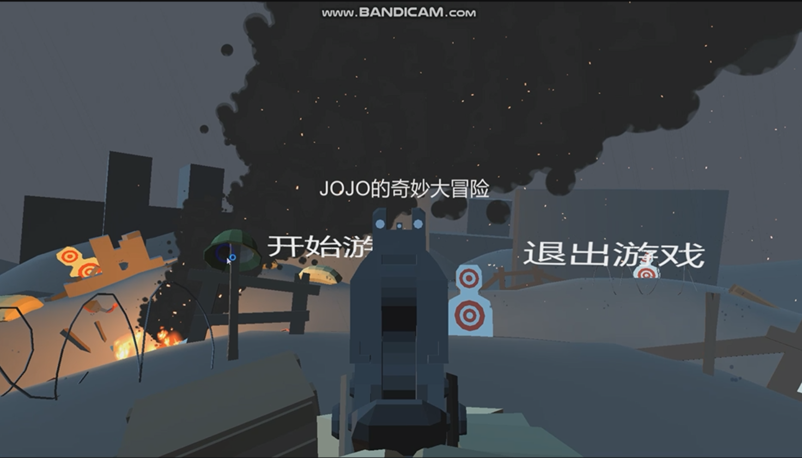

然后来到第一个游戏场景中，右上角是小地图，左下角是玩家的血量值和手榴弹，右下角是玩家的手枪剩余子弹

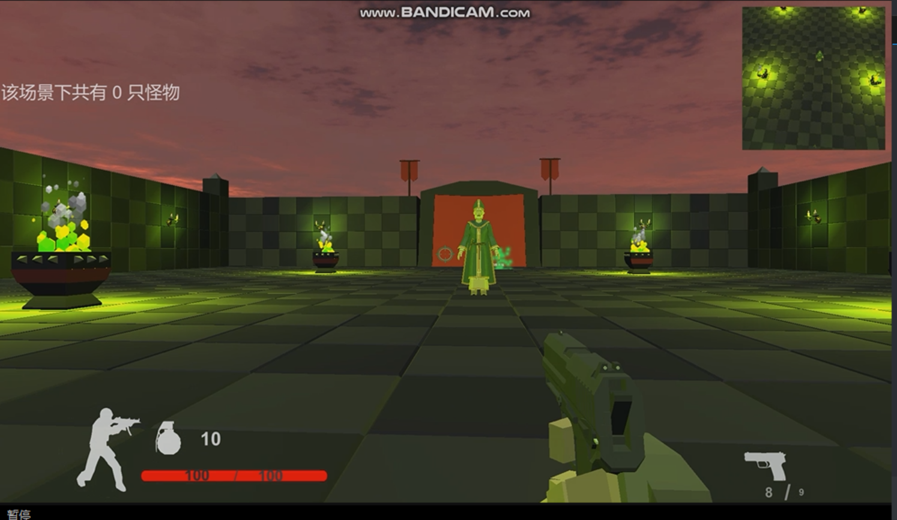

玩家可以摁Esc键来选择游戏的难度，有简单和困难两种，如果不选择系统默认简单

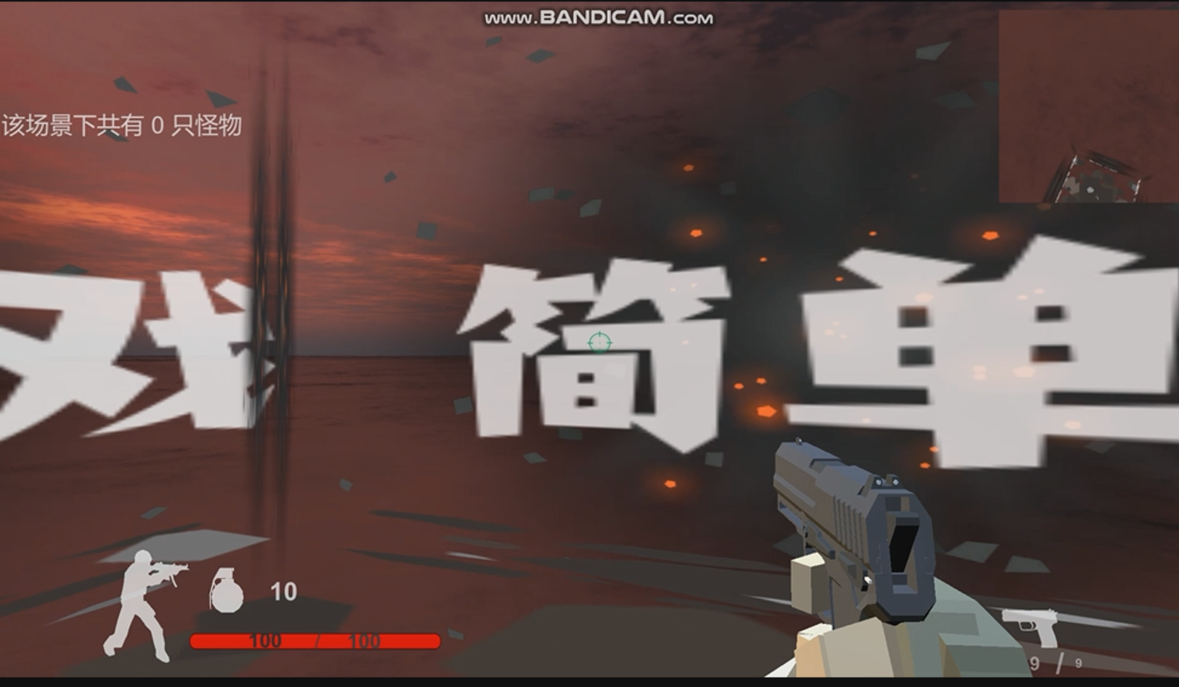

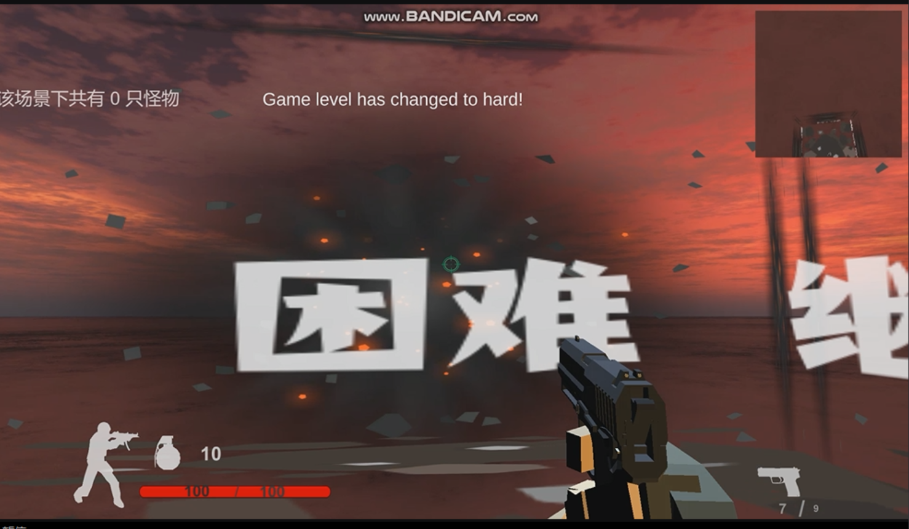

游戏开始，玩家先与甘道夫进行对话，了解背景与游戏规则

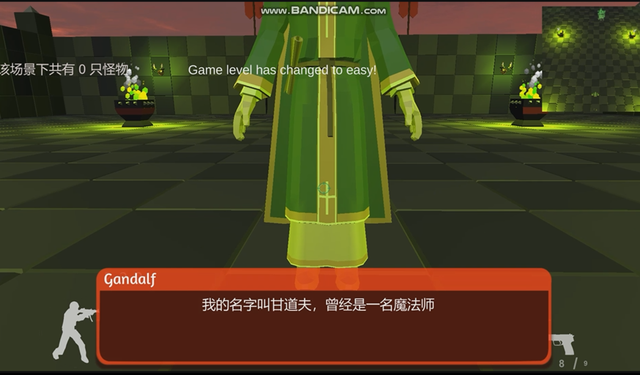

玩家可以选择三个属性加成其中之一，然后通过红色传送门正式开始游戏

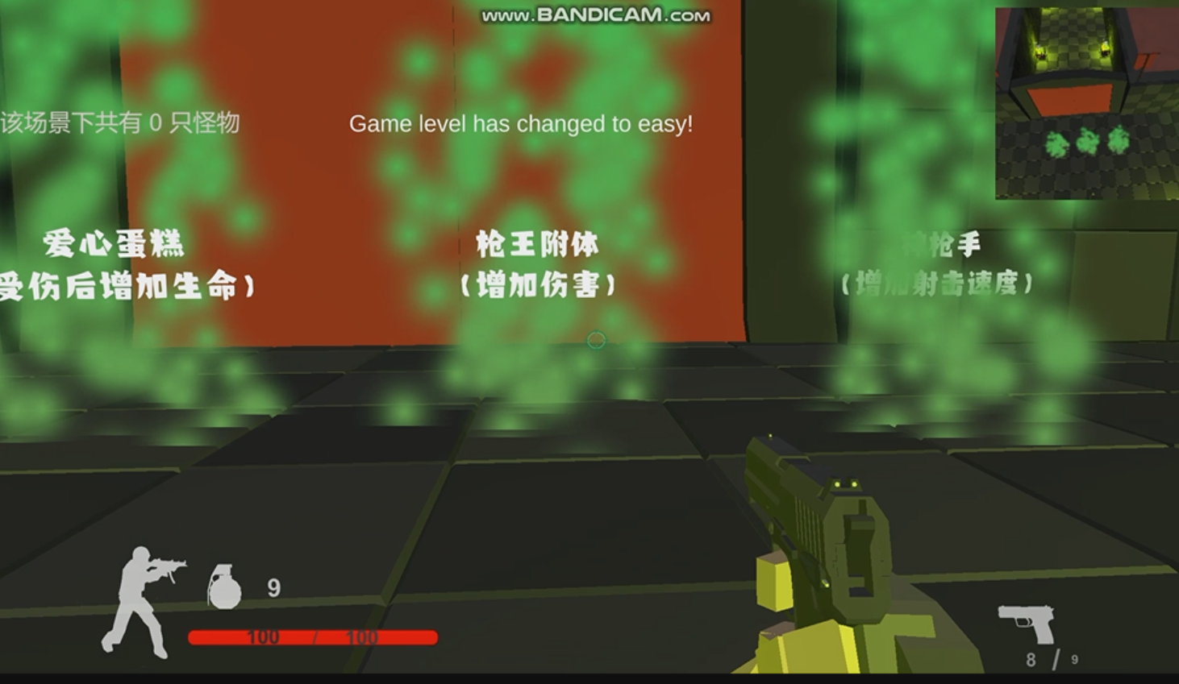

此时玩家来到第一个场景，有三个骷髅兵在巡逻，玩家需要击杀它们，场景两侧有陷阱，玩家需要避开，否则会掉血

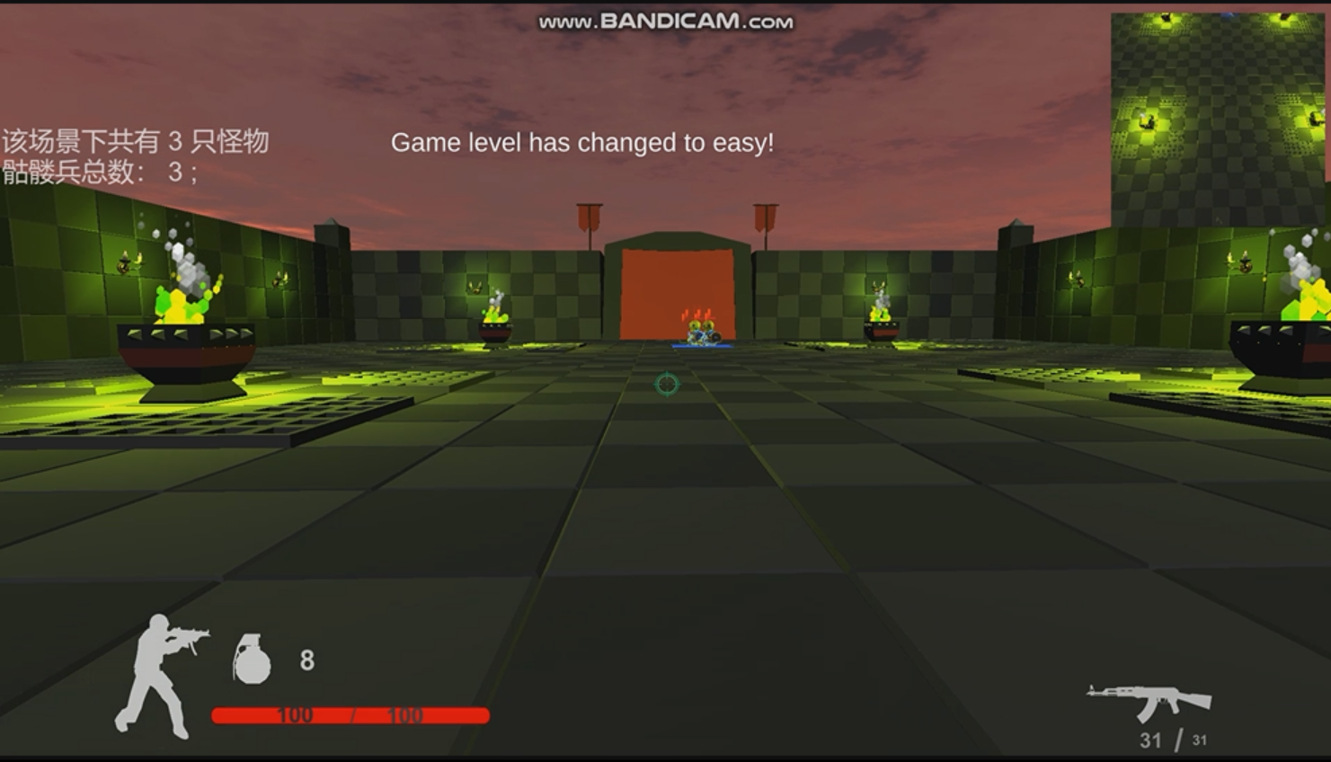

小怪有一定概率触发暴走，玩家需要注意

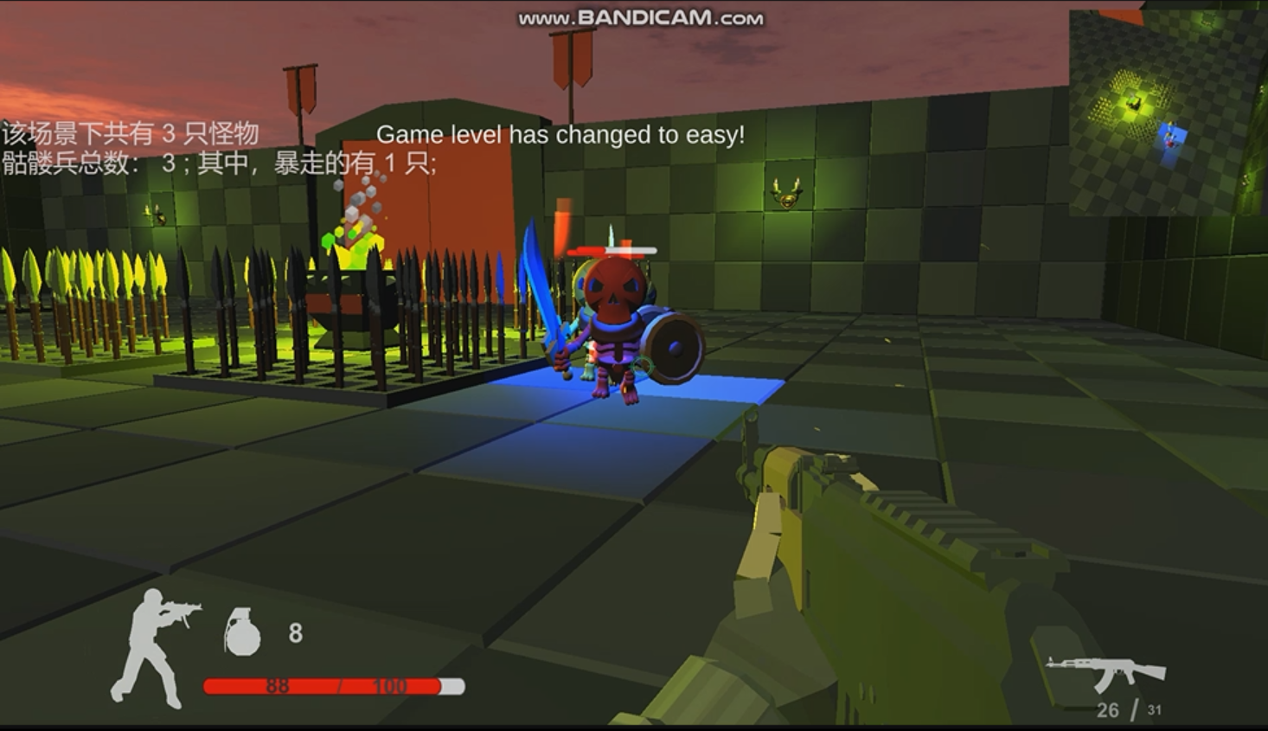

群体作战在玩家击杀到只剩一个骷髅兵时它会自动逃跑

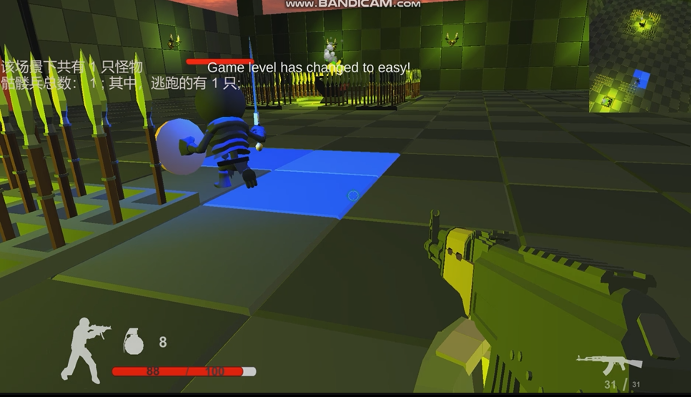

击杀所有骷髅兵后，玩家可以获得一项天赋

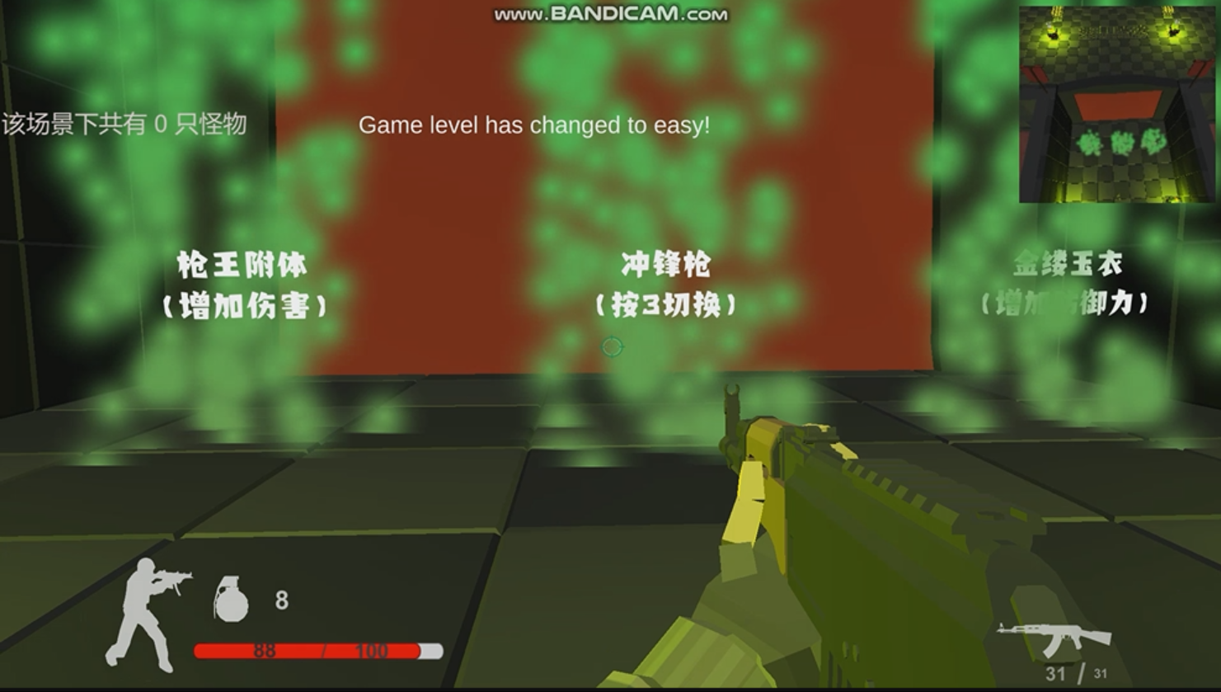

玩家来到第二个关卡，这个关卡的怪物是兽人和巫师，其中，兽人是近战，巫师是远程，并且巫师会躲在兽人后面对玩家造成伤害，玩家需要消灭所有兽人和巫师

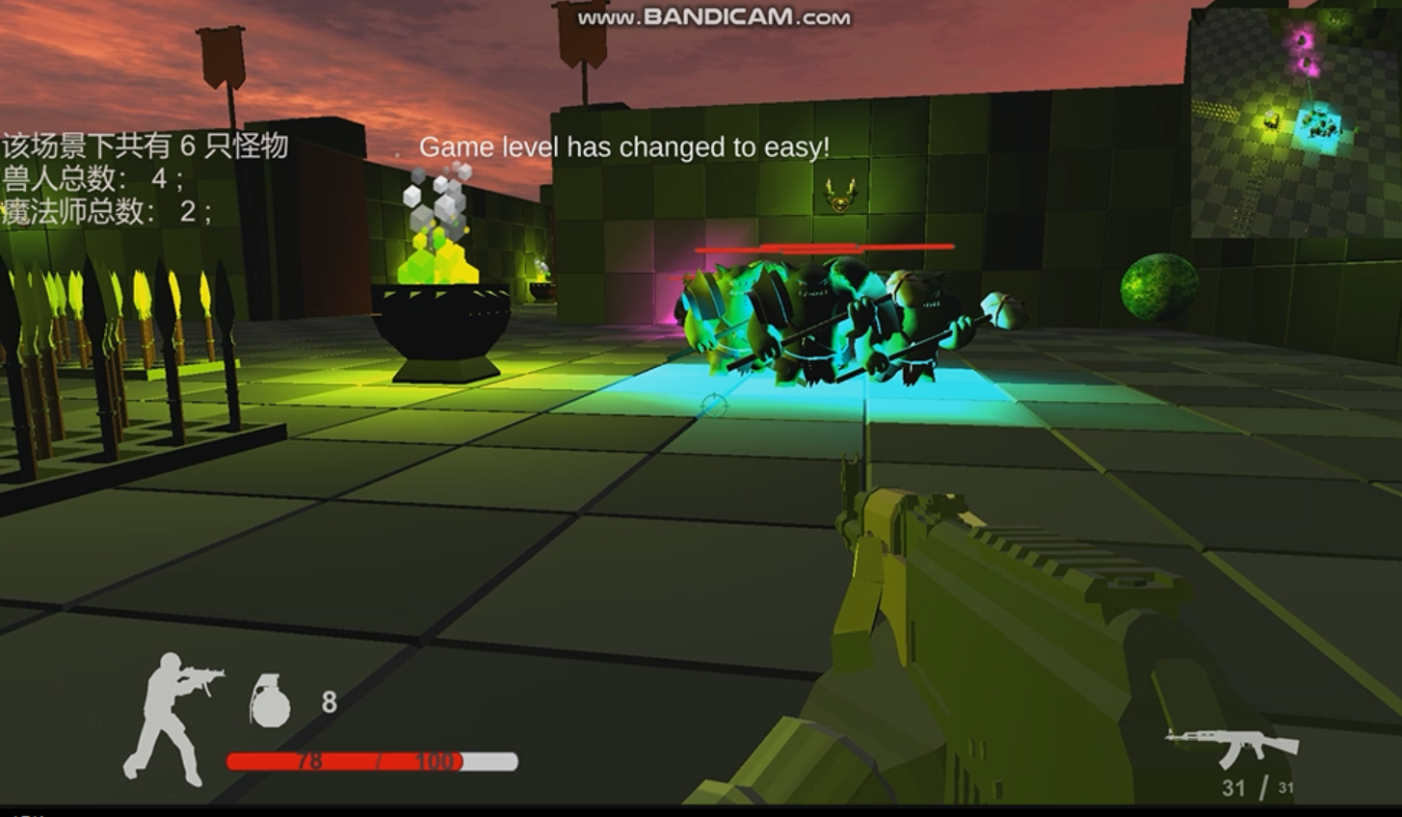

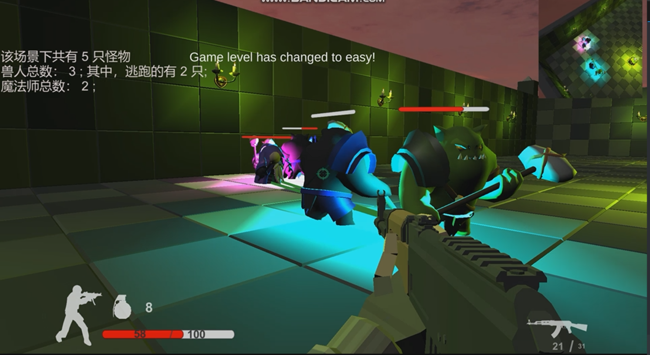

第三关是BOSS，BOSS根据血量的多少一共分为三个阶段，现在是第一阶段，BOSS进行近战

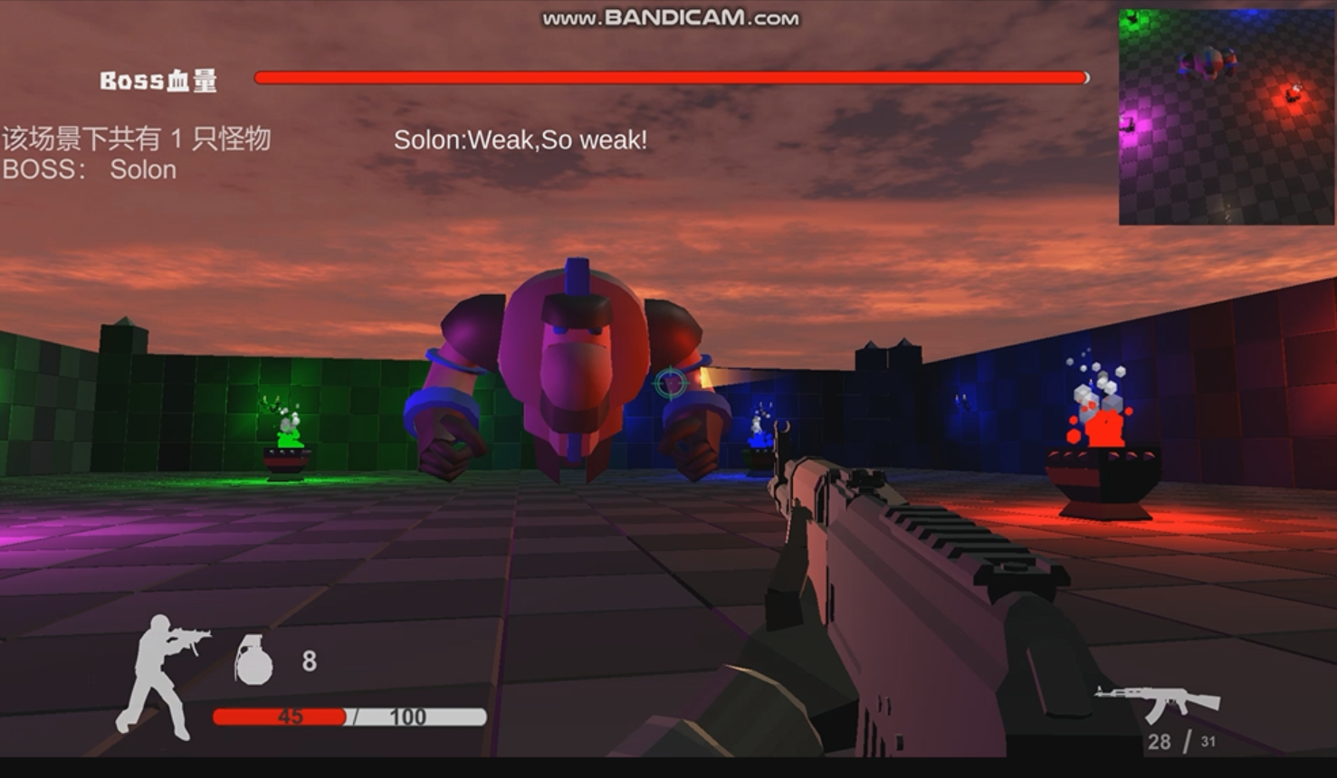

玩家死亡后摁V可以继续进行游戏

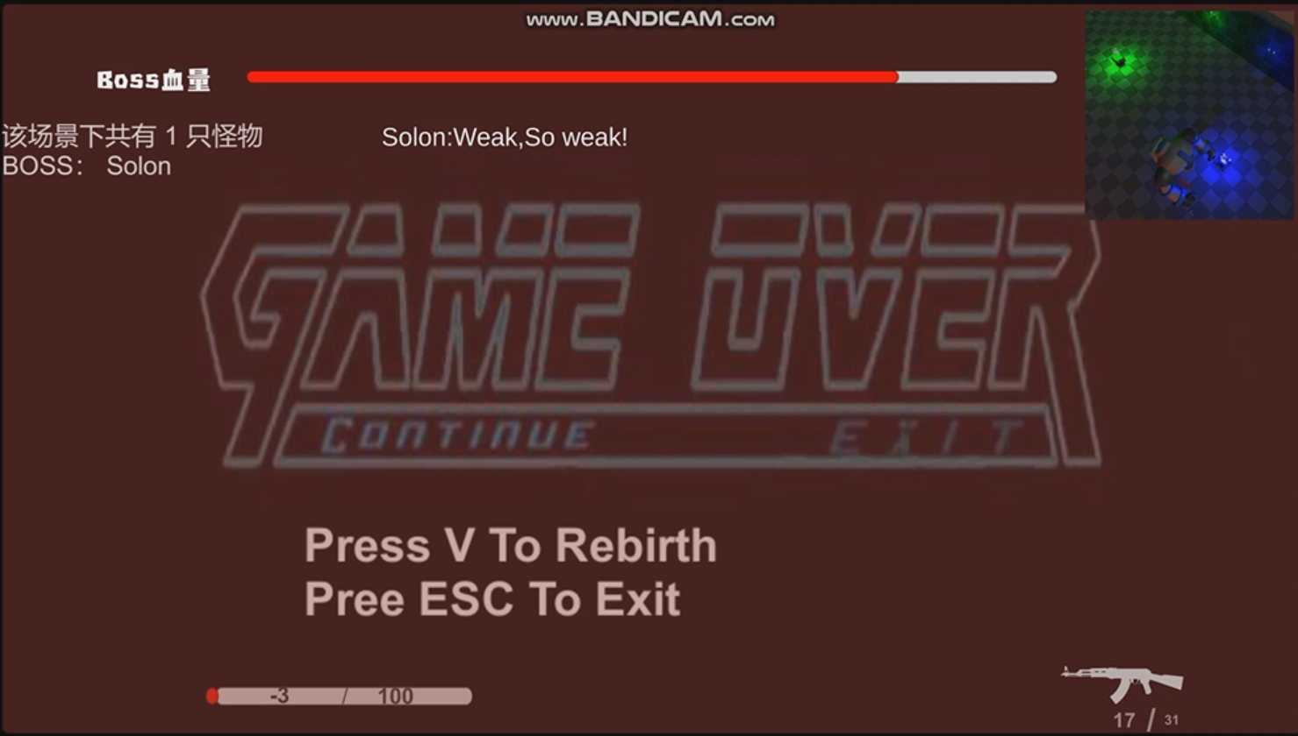

BOSS的第二阶段是召唤炮台攻击玩家

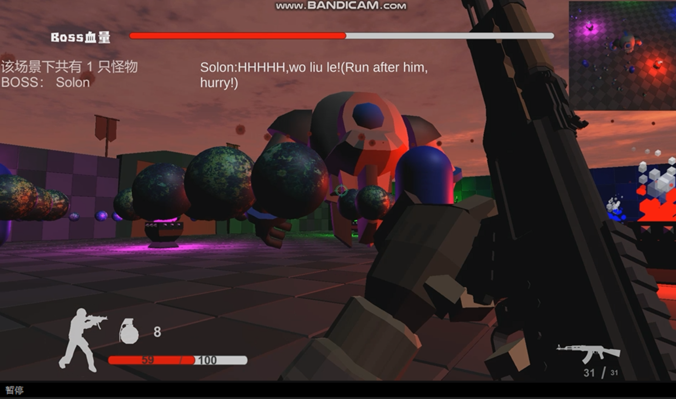

BOSS在第三阶段会瞬移，然后召唤压路机，玩家如果被压路机碰到，血量会直接掉到1点

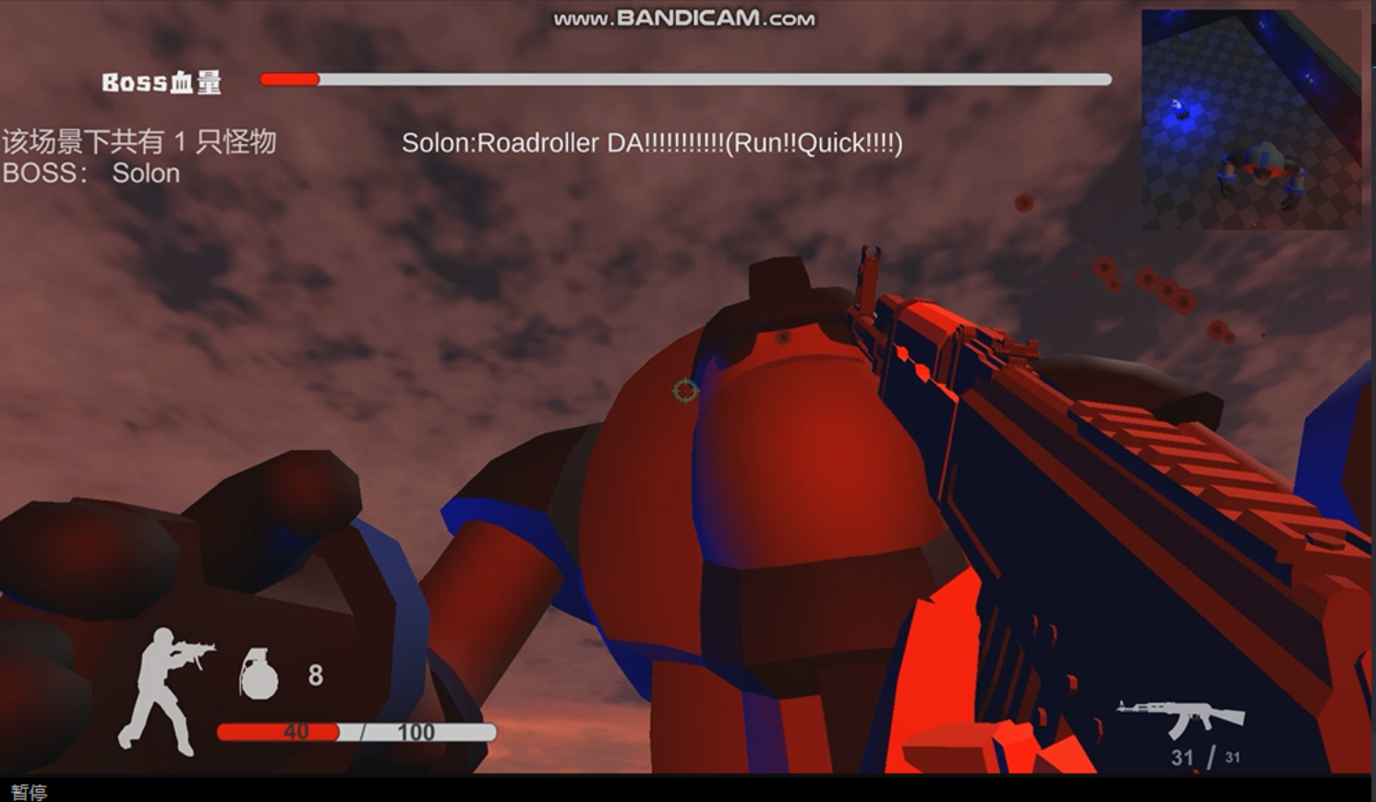

玩家最后击杀BOSS，成功通关

